SURAT KETERANGAN PENGECEKAN PLAGIARISM
Setelah melalui proses pengecekan dengan menggunakan aplikasi
Plagiarism Cheeker—X / Turnitin, maka kami Lembaga Penelitian dan
Pengabdian kepada Masyarakat (LPPM) IAKN Toraja dengan ini
menerangkan bahwa skripsi yang ditulis oleh:
Nama Penulis
: Vitalia Tammu Pagalla
Nirm
Judul Skripsi
:2020175079
:Peran Penatua Dan Diaken Dalam Mengatasi
Kenakalan Remaja Di Gereja Toraja Jemaat Tamatiku
Lino Di Luwu Utara
Tanggal Pemeriksaan : 27 Januari 2022
Similarity : 13%
Dinyatakan MEMENUHI SYARAT ambang batas toleransi. Jika
dikemudian hari ditemukan kekeliruan karena keterbatasan aplikasi seperti
adanya kesamaan dengan karya ilmia yang lain yang lebih awal mendapatkan
pengakuan sebagai hak cipta (misalnya karya ilmia tersebut belum publish
secara online, maka semua konsekwensi yang ditimbulkan menjadi tanggung
jawab penulis skripsi.
Demikian surat keterangan ini, dipergunakan sebagaimana mestinya.
Penulis Skripsi

4C56AAJX566019444
Vitalia Tammu Pagalla
Nirm 2020175079
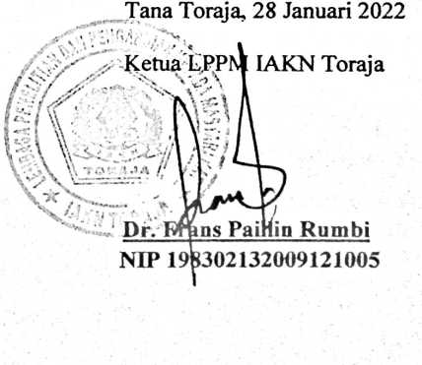
iv

